平成３０年●月●日

保護者の皆様へ

●●立●●小学校

校長　●●　●●

ＰＴＡ会長　●●　●●

**本校を会場とした漢検の団体受検に関するアンケートのお願い**

平素より、本校の教育活動にご理解ご協力いただきまして、誠にありがとうございます。　  
　現在、「学習習慣の定着」と「基礎学力の向上」を目指し、本校を会場とした「日本漢字能力検定（以下、漢検）」の実施を検討しています。

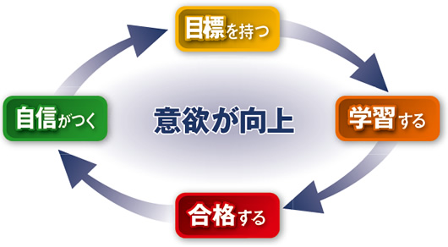

通常個人で受検する場合、学校や自宅から離れた一般の会場でしか受ける機会がありません。ただし、**10人以上の希望者が集まれば、本校を会場として漢検を実施することができます。**

つきましては、保護者の皆様のご意向を伺いたいと思いますので、アンケートにご協力くださいますよう、よろしくお願いいたします。

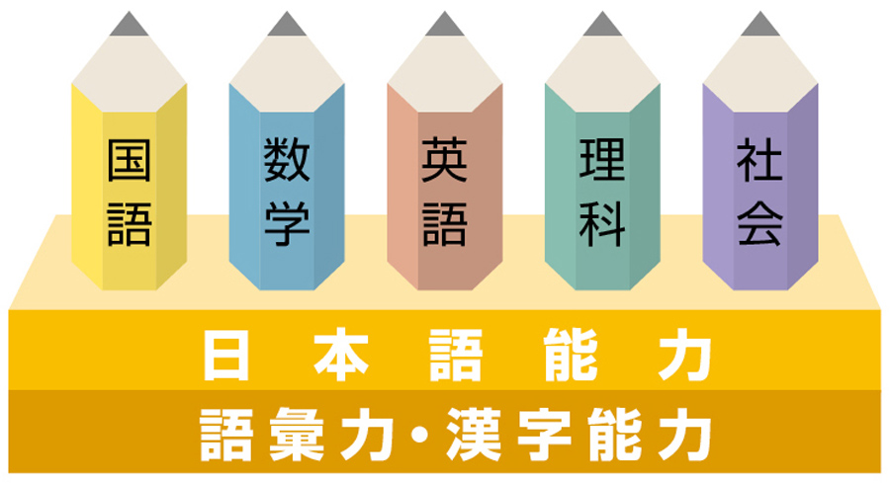

ご多用のところ恐れ入りますが、**●月●日（●）までに学級担任までご提出ください。**  
　なお、参考までに漢検の各級の目安などが掲載されたプリントを一緒に配布させていただいております。

※漢検協会HPより

**＜補足＞**

**◇受検する級は何級からでも受けられます（お子さまの学習進度に合わせて級を選んでください）。**

**◇検定料は個人負担となります。**

※１0級(1年生修了程度)、9級(2年生修了程度)、8級(3年生修了程度)・・・各1,500円

※ 7級(4年生修了程度)、6級(5年生修了程度)、5級(6年生修了程度)・・・各2,000円

≪4級(中学校在学程度)、3級(中学卒業程度)、準2級(高校在学程度) ・・・各2,500円／2級(大学・一般程度)・・・3,500円≫

**＜ご注意点＞**  
**本アンケートで１０名以上の希望があれば、●月●日(●)に実施を予定しています。後ほど正式に告知します。**

・・・・・・・・・・・・・・・・・・・・・・切り取り・・・・・・・・・・・・・・・・・・・・・・・

　年　　組　　名前

**本校を会場とした漢検の団体受検に関するアンケート**

**（１）あてはまるものに☑チェックをお入れください。**  
Ｑ１．本校が受検会場になった場合、お子さんを受検させたいと思いますか？  
　　　□思う　　□思わない　□どちらともいえない

Ｑ２．ご家族で漢検を受検することができる場合、参加してみたいと思いますか？

　　　□思う　　□思わない　□どちらともいえない

※家族で合格すると『家族合格表彰状』がもらえる制度があります

Ｑ３．漢字検定を実施した場合、検定運営のボランティアにご協力くださいますか？

□はい　　□いいえ　　□人手が足りないのであれば・・・

**（２）ご意見がありましたらお書きください（自由意見）。**



家族の話題が

広がりました。

くわしくは…



漢検 家族受検



みんなで合格できて

うれしかったです。



ライバルとして楽しく

頑張れました。

児童・生徒は学校や塾で団体受検、保護者の方は個人受検という組み合わせでも申請できます。



みんなで勉強する

大切な時間ができました。



　公益財団法人 日本漢字能力検定協会　お問い合わせ窓口

月～金　9：00～17：00　（祝日・お盆・年末年始を除く）

　　　※検定日とその前日の土、日は開設

　　　※検定日と申込締切日は9：00～18：00

0120-509-315（無料）



家族合格

表彰状を

配付する

検定に

申し込む

検定を

実施する

家族受検

表彰制度の

申請をする

結果資料

（合格証書）

を配付する

合格証書

配付後

検定申込

締切日

まで

検定日

検定日から

約３０～

４０日後

「家族合格表彰状 申請書」は、

団体ご担当者様宛に、検定結果資料

と一緒にお送りいたします。

団体専用ページや漢検ホームページからもダウンロードできます。

**Ａ.** 一例をご紹介します。

**Ｑ. 漢検の申し込みから制度申請の流れは？**

**Ａ.**

① 申請者全員が家族・親族であること。

　　※必ずしも同居のご家族である必要はありません。

　　※表彰状は各回一家族１枚のみ発行いたします。

同一人物の名前を複数の表彰状に記載することはできません。

② 申請者全員が同じ年度の同一検定回において、

　 漢検１～１０級のいずれかに合格していること。

③ 申請者数が２名以上６名以下であること。

　 ※複数の級に合格されている場合、合格者はのべ人数で数えます（２級と準２級に合格した場合、

　　 合格者は２名とみなします）。ただし、同一人物が１名だけで申請することはできません。

**Ｑ. 申請資格は？**

合格した家族全員の名前が入った

表彰状がもらえます！

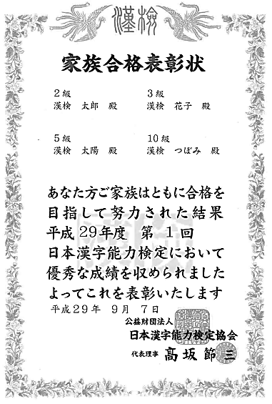

家族受検表彰制度のご案内



**Ａ.**

ご申請いただければ、個別の合格証書に加えて、

「家族合格表彰状」を贈呈する制度です。

同居の家族はもちろん、祖父母と孫、単身赴任の父とその家族など、

遠くに住んでいる家族とでも、この制度が利用できます。

※表彰状は申請された一家族につき１枚の発行です。

※表彰状はＢ４サイズです。

家族で漢検にチャレンジして家庭学習を促進 ！

**Ｑ.家族受検表彰制度とは？**